Правила заполнения бланка регистрации и бланков записи участников итогового сочинения (изложения)

Настоящие правила предназначены для участников итогового сочинения (изложения), экспертов комиссии, осуществляющих проверку итогового сочинения (изложения), а также для членов комиссии образовательной организации, осуществляющих инструктаж участников итогового сочинения (изложения) в день проведения сочинения (изложения).
1. Общая часть
Участники итогового сочинения (изложения) выполняют сочинение (изложение) на черно-белых бланках регистрации и бланках записи (в том числе дополнительных бланках записи в случае если такие бланки выдавались участникам по запросу) формата А 4.
При заполнении бланков итогового сочинения (изложения) необходимо точно соблюдать настоящие правила, так как информация, внесенная в бланки, сканируется и обрабатывается с использованием специализированных аппаратно-программных средств.
2. Основные правила заполнения бланков итогового сочинения (изложения)
Все бланки сочинения (изложения) заполняются гелевыми, капиллярными или перьевыми ручками с чернилами черного цвета. В случае отсутствия у участника указанных ручек и использования, вопреки настоящим правилам, шариковой ручки, контур каждого символа при заполнении бланков необходимо аккуратно (не допуская несовпадения линий) обводить 2-3 раза, чтобы исключить «проблески» по линии символов.
Участник должен изображать каждую цифру и букву во всех заполняемых полях бланка регистрации и верхней части бланка записи, тщательно копируя образец ее написания из строки с образцами написания символов, расположенной в верхней части бланка регистрации. Небрежное написание символов может привести к тому, что при автоматизированной обработке символ может быть распознан неправильно.
Каждое поле в бланках заполняется, начиная с первой позиции (в том числе и поля для занесения фамилии, имени и отчества участника).
Если участник не имеет информации для заполнения какого-то конкретного поля, он должен оставить это поле пустым (не делать прочерков).
Категорически запрещается:
делать в полях бланков, вне полей бланков или в полях, заполненных типографским способом, какие-либо записи и (или) пометки, не относящиеся к содержанию полей бланков;
использовать для заполнения бланков цветные ручки вместо черной, карандаш (даже для черновых записей на бланках), средства для исправления внесенной в бланки информации («замазку», «ластик» и др.).
3. Заполнение бланка регистрации итогового сочинения (изложения)
Бланк регистрации (рис. 1) состоит из трех частей – верхней, средней и нижней.
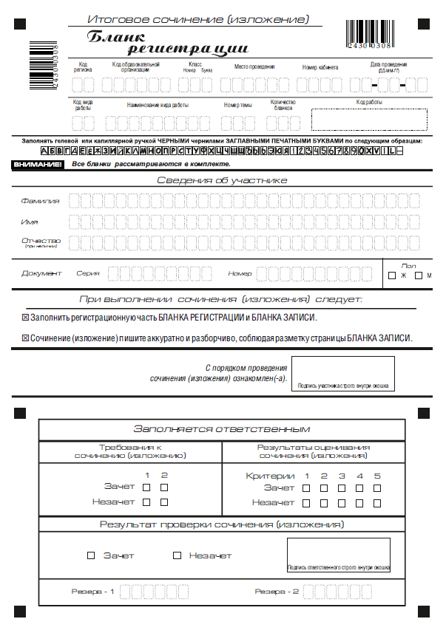
Рис. 1. Бланк регистрации
В верхней части бланка регистрации (рис. 2) расположены:
вертикальный и горизонтальный штрих-коды;
поля для рукописного занесения информации;
строка с образцами написания символов;
Поле «код работы» формируется автоматизированно при печати бланков.
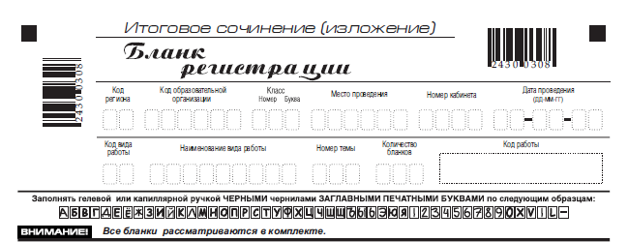
Рис. 2. Верхняя часть бланка регистрации

По указанию члена комиссии образовательной организации, осуществляющего инструктаж участников итогового сочинения (изложения), участником заполняются все поля верхней части бланка регистрации (см. табл. 1).
Поле «Количество бланков» заполняется членом комиссии по завершению итогового сочинения (изложения) в присутствии участника (в указанное поле вписывается то количество бланков записи, включая дополнительные бланки записи (в случае если такие выдавались по запросу участника), которое было использовано участником).
Поля, заполняемые участником | Указания по заполнению
Код региона | 77
Код образовательной организации | Код образовательной организации, в которой обучается участник, в соответствии с кодировкой, принятой в субъекте Российской Федерации (участники итогового сочинения, участвующие в сочинении по желанию, вписывают код образовательной организации, в которой они пишут сочинение)
Класс: номер, буква | Информация о классе, в котором обучается выпускник (участники итогового сочинения, участвующие в сочинении по желанию, указанные поля не заполняют)
Место проведения | Код образовательной организации, в которой участник пишет сочинение (изложение)
Номер кабинета | Номер учебного кабинета, в котором проходит сочинение (изложение)
Дата проведения | Дата проведения сочинения (изложения)
Код вида работы | 20 – сочинение, 21 – изложение
Наименование вида работы | Указывается вид работы
Номер темы | Указывается в соответствии с выбранной темой

Таблица 1. Указание по заполнению полей верхней части бланка регистрации

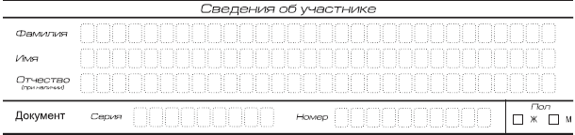
В средней части бланка регистрации (рис. 3) расположены поля для записи сведений об участнике.

Рис. 3. Сведения об участнике

Поля средней части бланка регистрации заполняются участником самостоятельно (см. табл. 3).

Поля, самостоятельно заполняемые участником | Указания по заполнению
Фамилия | Вносится информация из документа, удостоверяющего личность участника, в соответствии с законодательством Российской Федерации
Имя
Отчество
Документ
Серия | В поле записываются арабские цифры серии без пробелов. Например: 4600
Номер | Записываются арабские цифры номера без пробелов. Например: 918762
Пол (Ж или М) | Ставится метка в соответствующем поле
Таблица 3. Указания по заполнению полей «Сведения об участнике»
В средней части бланка регистрации также расположена краткая инструкция (рис. 4) по заполнению бланков и выполнении итогового сочинения (изложения и поле для подписи участника.
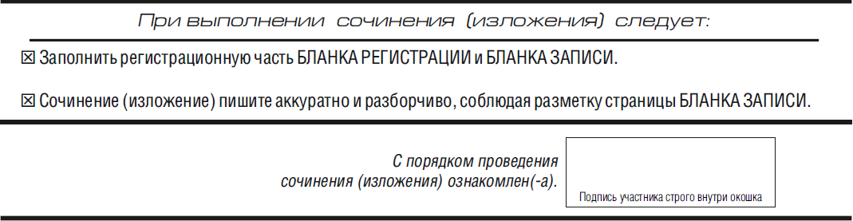
Рис. 4. Краткая инструкция по заполнению бланков

Правила заполнения экспертом (ответственным лицом) нижней части копии (оригинала) бланка регистрации
Нижняя часть копии бланка регистрации заполняется яркими черными чернилами.
Эксперт комиссии заполняет копии бланков регистрации итогового сочинения (изложения).
Ответственное лицо, уполномоченное руководителем образовательной организации (уполномоченное на муниципальном/региональном уровне) переносит результаты проверки из копий бланков регистрации в оригиналы бланков регистрации участников итогового сочинения (изложения).
Эксперт комиссии (ответственное лицо) должен пометить «крестиком» клетки, соответствующие результатам оценивания работы экспертом. «Крестик» должен быть четко внутри квадрата. Небрежное написание символов может привести к тому, что при автоматизированной обработке символ может быть не распознан или распознан неправильно.
Заполнение поля «Требование к сочинению (изложения)»
Требование № 1. «Объем итогового сочинения (изложения)»
Если в сочинении менее 250 слов, а в изложении менее 150 слов (в подсчёт включаются все слова, в том числе и служебные), то сочинение (изложение) не проверяется по критериям № 1- № 5.
Эксперт комиссии (ответственное лицо) выставляет «незачет» за невыполнение требования № 1. В клетки по всем пяти критериям оценивания выставляется «незачет». В поле «Результат проверки сочинения (изложения) ставится «незачет» (см. рис.5).

Требование № 2. «Самостоятельность написания итогового сочинения (изложения)»
Итоговое сочинение (изложение) выполняется самостоятельно.
Итоговое сочинение - не допускается списывание сочинения (фрагментов сочинения) из какого-либо источника (работа другого участника, чужой текст, опубликованный в бумажном и (или) электронном виде и др.). Допускается прямое или косвенное цитирование с обязательной ссылкой на источник (ссылка дается в свободной форме). Объем цитирования не должен превышать собственный текст участника.
Итоговое изложение - не допускается списывание изложения из какого-либо источника (работа другого участника, исходный текст и др).
Если сочинение (изложение) признано экспертом несамостоятельным, то то сочинение (изложение) не проверяется по критериям № 1- № 5.
Эксперт комиссии (ответственное лицо) выставляет «незачет» за невыполнение требования № 2. В клетки по всем пяти критериям оценивания выставляется «незачет». В поле «Результат проверки сочинения (изложения) ставится «незачет».

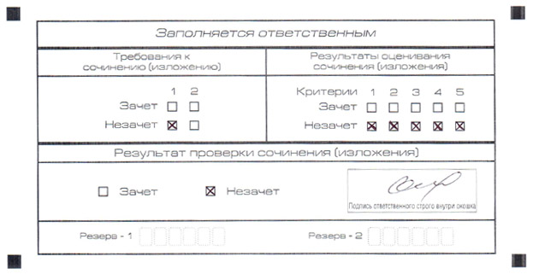

Рис. 5. Область для оценки работы

Если итоговое сочинение (изложение) соответствует требованию № 1 и требованию № 2, то эксперт комиссии (ответственное лицо) выставляет «зачет» за выполнение требования № 1 и требования № 2. Указанные сочинения (изложения) оценивается по пяти критериям.

Заполнение поля «Результаты оценивания сочинения (изложения)»
Для каждого критерия должно быть помечено только одно поле – либо «Зачет» либо «Незачет».
1. Если за сочинение (изложение) по критерию № 1 выставлен «незачет», то сочинение (изложение) по критериям № 2- № 5 не проверяется. В клетки по всем критериям оценивания выставляется «незачет».
2. Если за сочинение (изложение) по критерию по критерию № 1 выставлен «зачет», а по критерию № 2 выставлен «незачет», то сочинение по критериям № 3- № 5 не проверяется. В клетки по критериям оценивания № 3- № 5 выставляется «незачет».
3. Во всех остальных случаях сочинение (изложение) проверяется по всем пяти критериям и оценивается в системе «зачет» - «незачет» (например, недопустимо не проверять работу по критериям К4 и К5, если выпускник получил зачет на основании зачетов по критериям К1, К2, К3).

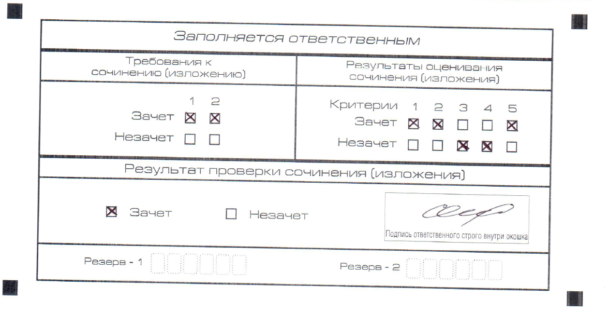
Рис. 6. Область для оценки работы

После окончания заполнения бланка регистрации ответственное лицо ставит свою подпись в специально отведенном для этого поле.

4. Заполнение бланков записи

Бланки записи предназначены для оформления сочинения (изложения).
Возможны два варианта бланков записи: односторонний и двусторонний. В случае если принтер, используемый для печати бланков итогового сочинения (изложения), позволяет выполнить двустороннюю печать, следует использовать двусторонний бланк. Если нет – односторонний.
Комплект участника содержит два двусторонних бланка записи при двусторонней печати или четыре односторонних бланка записи при односторонней печати.
В верхней части бланка записи (рис. 7) расположены:
вертикальный и горизонтальный штрихкоды;
поля для заполнения участником;
поле «Лист №» заполняется членом комиссии в случае выдачи участнику дополнительного бланка записи;
поле «код работы» формируется автоматизированно при печати бланков.
Информация для заполнения полей о коде региона, коде и названии работы, а также номере темы должна быть продублирована с бланка регистрации. «ФИО» участника заполняется прописью. В поле «ФИО участника» при нехватке места участник может внести только фамилию и инициалы.
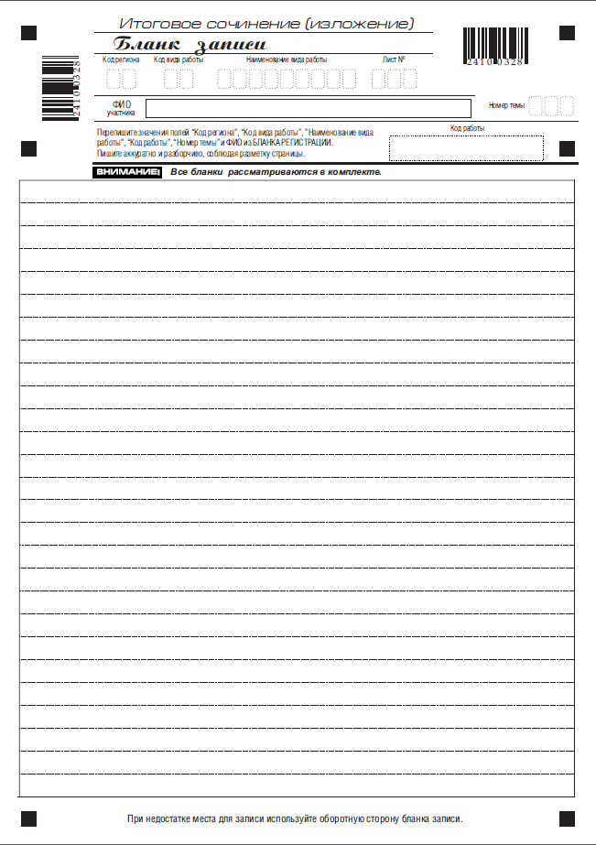
Рис. 7. Бланк записи

В случае использования двустороннего бланка записи при недостатке места для ответов на лицевой стороне бланка записи участник может продолжить записи на оборотной стороне бланка (рис.8), сделав внизу лицевой стороны запись «смотри на обороте».
Для удобства все страницы бланка записи пронумерованы и разлинованы пунктирными линиями.
При недостатке места для ответов на основном бланке записи участник может продолжить записи на дополнительном бланке записи, выдаваемом членом комиссии по требованию участника в случае, когда на основном бланке записи не осталось места. В случае заполнения дополнительного бланка записи при незаполненном основном бланке записи, ответы, внесенные в дополнительный бланк записи, оцениваться не будут.
В случае использования одностороннего бланка записи при недостатке места для ответов на лицевой стороне бланка записи участник может продолжить записи только на дополнительном бланке записи (рис.9).

Рис. 8. Оборотная сторона бланка записи

6. Заполнение дополнительного бланка записи

Дополнительный бланк записи выдается членом комиссии образовательной организации по требованию участника в случае нехватки места.
В верхней части дополнительного бланка записи (рис. 9) расположены:
вертикальный и горизонтальный штрих-коды;
поля для заполнения участником;
поле «Лист №» и «код работы» заполняется членом комиссии (листом № 1 является основной бланк записи).
Информация для заполнения полей о коде региона, коде и названии работы, а также номере темы должна быть продублирована с бланка регистрации. «ФИО» участника заполняется прописью.
Дополнительный бланк также имеет оборотную сторону в случае использования двусторонней печати (рис.9).

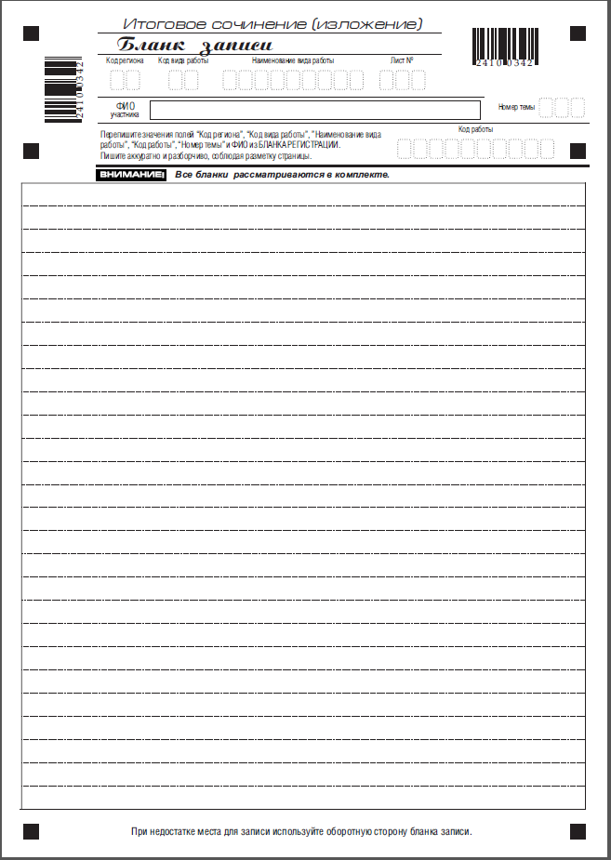
Рис. 9. Дополнительный бланк записи

Рис. 10. Оборотная сторона дополнительного бланка записи

